臺北醫學大學附設醫院物理治療組臨床實習遴選辦法

1. 每學期接受各大專學校物理治療相關科系之實習申請，每學期實習學生總人數為10名左右，採申請遴選制度。
2. 遴選方式：書面電子檔申請資料
3. 錄取名額：每站次(C1、C2)正取及備取各1~3名
4. 遴選標準：

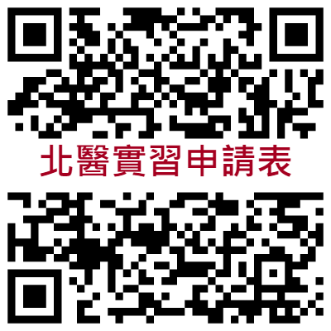

1. 二年級至三年級上學期之成績平均達75分以上者
2. 對物理治療專業有熱忱及學習精神佳者
3. 對北醫附設醫院之實習方式及實習環境願意配合者
4. 申請資料：請欲來申請實習學生備資料如下：
   1. 線上填寫實習單位志願表（網址<https://forms.gle/mZsXf1ogWWqwMDGH7>或掃QR code）
   2. 自傳（以A4規格，內容包括個人個性、社團活動經歷、興趣、特質、專長與優缺點、對物理治療專業的認知與展望期許、個人生涯規畫）
   3. 歷年成績單與班上名次
   4. 個人獨照相片
   5. 3分鐘自我介紹短片
   6. 完成線上申請表後，將上述2~4資料**整合成一份PDF檔，並在e-mail中附上短片連結**，寄至**154001@h.tmu.edu.tw，蘇聖文組長**收，信件主旨請寫”**申請112學年度實習-學校-姓名**”
5. 實習單位有：
   1. 復健科電療室，執行復健科門診之骨骼肌肉系統疾患相關治療工作，包括徒手治療及相關電療，每日病患約有250~300位。
   2. 復健科運動治療室，執行復健科住院、門診之神經系統疾患相關治療工作，每日病患約有60~70位。
   3. 復健科兒童治療室，執行復健科門診之兒童疾患相關治療工作，每日病患約有50 ~60位。
   4. 復健科心肺功能治療室，執行復健科門診之心肺疾患治療工作，每日病患約有10位。
   5. 一般病房、重症病房，執行各類急性住院病人治療工作，每日病患約有70~90位。
   6. 實習時段am8:00~pm5:00
   7. 每組每學期可收訓物理治療實習學生人數如下︰
      1. 肌肉骨骼系統物理治療︰每半天4人/學期
      2. 神經系統物理治療︰每半天3人/學期
      3. 小兒物理治療︰每半天1人/學期
      4. 心肺物理治療︰每半天1人/學期
      5. 急性病房：每半天2人/學期
6. 實習學生輪站方式
   1. 每位學生可以填寫上、下或兩個學期。
   2. 112學年度，本院提供實習站次為C1及C2。每個實習站次實習時間為十八週。
7. 申請時間截止日期為112年2月28日，3月14日前公佈錄取及備取名單。

3月21日前錄取學生必須向本院確認實習意願。3月28日前備取學生確認完成，

本院與各學校確認學生實習名單。